Промежуточная контрольная работа рассчитана на один урок. Начало контрольной работы 21.05 на 5 уроке. Сдача работ осуществляется 21.05 . Листы с работами сохраняются для сдачи после выхода из самоизоляции.
Оформление работы.
Работы выполняются на двойных листах в клеточку. На титульном листе, отступив слева 10 клеточек и сверху 10 клеточек, оформляем работу:
Годовая контрольная работа
по ………
ученика(цы) … класса
за 2019-2020 учебный год
МБОУ ЦСОШ № 1
ФИ в родительном падеже
Дата: 21.05.2020г.
После оформления работы приступаем к ее решению.
Итоговая диагностическая работа по географии за курс 8 класса
1 вариант 2вариант
Абутко В. Асцатурян О.
Боброва О. Волохова Д.
Гитинова Х. Григорьев А.
Гусейнова Ю. Дьяченко С.
Зеленская В. Кирякова Д.
Косых Р. Литвинова Ю.
Крылов В. Кривко В.
Лунякин М. Маргарян А.
Мелихов В. Пигарев Н.
Пономарев Р. Семеняков Д.
Скоробогатова С. Тютюник Л.
Уцыев Р. Чикунова В.
Швыдков М.
Итоговый тест для промежуточной аттестации
1 вариант.
1.Укажите крайнюю северную материковую точку России
1) мыс Челюскин; 2) Мыс Диксон; 3) Мыс Флигели; 4) Мыс Лопатка
2. С какой страной Россия не имеет сухопутных границ:
1) Украина; 2) Белоруссия; 3) Армения; 4) Азербайджан.
3. Выявите, какое время показывают часы в Москве (II часовой пояс), если известно, что в г. Норильске (VI часовой пояс) в данный момент 20 ч.
1) 16 ч.; 2) 24 ч.; 3) 2 ч.; 4) 17 ч.
4. Обширная область земной коры, обладающая устойчивостью, это –
1) Платформа, 2) Горст, 3) Щит, 4) Морена
5. Западная Сибирь, Волго-Уральский район, Европейский Север, шельф Сахалина - это крупные ресурсные районы. Определите, запасы какого полезного ископаемого здесь сосредоточены
1) угля; 2) нефти и газа; 3) железных руд; 4) руд цветных металлов
6. Определите, какой из типов климата характеризуется следующим набором свойств: годовая амплитуда температур 50-60 °С, небольшая (0,2-0,Зм) высота снежного покрова, господство антициклональных типов погоды
1) морской; 3) умеренно-континентальный;
2) континентальный; 4) резко континентальный.

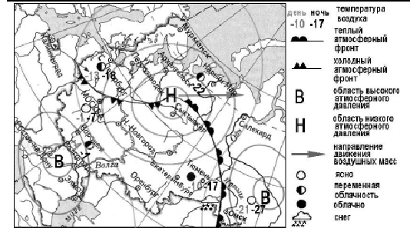
7. Какой из перечисленных городов, показанных на карте, находится в зоне действия антициклона?
1) Архангельск; 2) Сыктывкар; 3) Ростов-на-Дону; 4) Нижний Новгород
8. Карта погоды составлена на 17 января. В каком из перечисленных городов, показанных на карте, на следующий день вероятно существенное похолодание?) Москва 2) Омск 3) Тюмень 4) Элиста
9. Определите, какие из перечисленных рек относятся к бассейну Северного Ледовитого океана
1) Дон, Кубань; 2) Волга, Терек, Урал; 3) Амур; 4) Лена, Енисей, Обь
10. Заполненное водой крупное естественное понижение земной поверхности – это:
1) болото 2) река 3) водохранилище 4) озеро
11. Амур, Бурея, Зея относятся к рекам с:
1) весенним половодьем, 3) летним половодьем,
2) поводочным режимом, 4) равномерным стоком.
12. Процесс разрушения почвы водой и ветром называется:
1) Агротехникой 2) Мелиорацией 3) Эрозией 4) Рекультивацией
13. Какая из перечисленных природных зон занимает наибольшую площадь
в России?
1) лесотундра 2) тундра 3) тайга 4) степь
14. Группа студентов из Ростова-на-Дону занимается изучением экосистем крупных рек. Какой из перечисленных заповедников им необходимо
посетить для изучения экосистем дельты одной из крупнейших рек Сибири?
1) Усть-Ленский 3) Печоро-Илычский
2) Тебердинский 4) Окский
15. Для зоны тундр характерны животные (выберите двоих):
1) песец 2) белый медведь, 3) лемминг, 4) бурый медведь, 5) лось.

Итоговый тест для промежуточной аттестации
2 вариант
1. Укажите крайнюю восточную материковую точку России
1) Мыс Челюскин; 2) Мыс Дежнева; 3) Гора Базардюзю; 4) Мыс Флигели
2. Самая короткая граница России с государством:
1) Грузия; 2) КНДР; 3) Азербайджан; 4) Китай.
3. Выявите, какое время показывают часы в Хабаровске(IX часовой пояс), если известно, что в г. Челябинске (IV часовой пояс) в данный момент 7 ч.
1) 16 ч.; 2) 24 ч.; 3) 12 ч.; 4) 13ч.
4. Участок древней платформы, где кристаллический фундамент выходит на поверхность земли это –
1) Щит, 2) Горст, 3) Грабен, 4) Морена
5. Укажите, какой из природных районов России наиболее обеспечен гидроэнергетическими ресурсами
1) Восточно-Европейская равнина; 3) Западная Сибирь;
3) Средняя и Северо-Восточная Сибирь; 4) Дальний Восток
6. Укажите, какой из перечисленных населенных пунктов имеет среднеянварскую температуру воздуха -24°С
1) Москва; 2) Мурманск; 3) Воркута; 4) Якутск

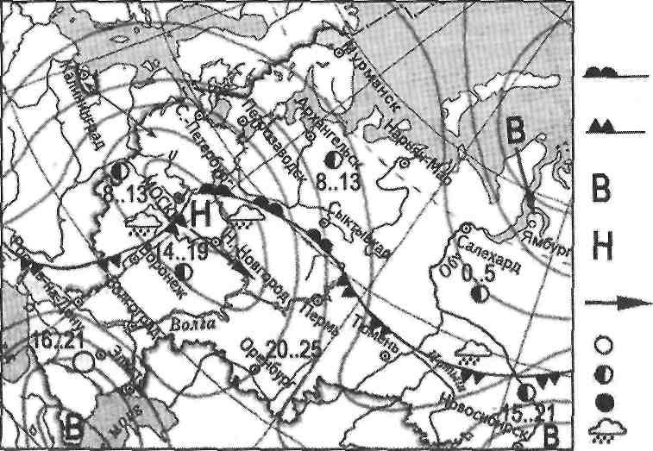

атмосферный
фронт

-холодный
атмосферный фронт
-область высокого атмосферного давления
-область низкого атмосферного давления

-направление движения воздушных масс
ясно
переменная облачность
облачно
дождь

7. Какой из перечисленных городов, показанных на карте, находится в зоне действия антициклона?
1) Москва; 2) Нижний Новгород; 3) Новосибирск; 4) Санкт-Петербург.
8. Карта погоды составлена на 13 мая. В каком из перечисленных городов, показанных на карте, на следующий день вероятно существенное похолодание?
1) Воронеж; 2) Сыктывкар; 3) Москва; 4) Санкт-Петербург.
9. Определите, какие из перечисленных рек относятся к бассейну Атлантического океана
1) Дон, Кубань; 2) Волга, Терек, Урал; 3) Амур; 4) Лена, Енисей, Обь
10. Избыточно увлажнённый участок суши с влаголюбивой растительностью – это:
1) водохранилище 2) река 3) болото 4) озеро
11. Ежегодно повторяющийся подъём уровня воды в реке – это:
1) паводок, 2) режим, 3) межень, 4) половодье.
12. Оцените причину массового развития оврагов в Черноземье
1) вырубка лесов; 3) распашка земель;
2) строительство дорог; 4) осушение болот
13. Какой из перечисленных типов почв характерен для природной зоны тайги России:
1) подзолистые 2) серые лесные 3) каштановые 4) черноземы.
14. Группа туристов из США хочет своими глазами увидеть природу сибирской тайги и посмотреть окрестности уникального озера Байкал. Какой из перечисленных заповедников им необходимо посетить?
1) Тунгусский; 2) Баргузинский; 3) Буреинский; 4) Дагестанский.
15. Растительный мир зоны тундр в основном представлен следующими растениями (выберите два):
1) кустарничками; 3) лиственными деревьям 5) травами;
2) мхами; 4) хвойными деревьями

- Система оценивания итоговой работы.
За каждый правильный ответ №1-15 ставится 1 балл.
Максимальный балл за работу – 15 баллов.

- Шкала оценивания результатов учащихся.

Количество баллов | Отметка
13-15 | 5
9-12 | 4
5-8 | 3
0-4 | 2

Критерии оценивания
Оценка «2» ставится, если учащийся набрал менее 33% от общего числа баллов
Оценка «3» - если набрано от 33% до 56% баллов
Оценка «4» - если ученик набрал от 57% до 85% баллов
Оценка «5» - если ученик набрал свыше 86% баллов

